附件1

洪梅镇2026年秋冬种农作物指导性计划分解表
单位：亩
村 | 总面积 | 其中
（社区） | 总面积 | 秋冬种粮食 | 蔬菜 | 冬种绿肥 | 油菜 | 其他作物
合计 | 5039 | 1081 | 2994 | 880 | 40 | 44
三梅村 | 687 | 147 | 408 | 120 | 4.1 | 6
洪溪村 | 252 | 54 | 150 | 44 | 3 | 2
山溪村 | 252 | 54 | 150 | 44 | 1.9 | 2
仁科村 | 292 | 63 | 174 | 51 | 3 | 3
洪梅村 | 327 | 70 | 194 | 57 | 3.5 | 3
新林村 | 727 | 156 | 432 | 127 | 4 | 6
新联村 | 687 | 147 | 408 | 120 | 4.5 | 6
梅新社区 | 143 | 31 | 85 | 25 | 2.2 | 1
六都村 | 292 | 63 | 173 | 51 | 3.8 | 3
霞峰村 | 544 | 117 | 323 | 95 | 5 | 5
梅溪村 | 836 | 179 | 497 | 146 | 5 | 7

附件2
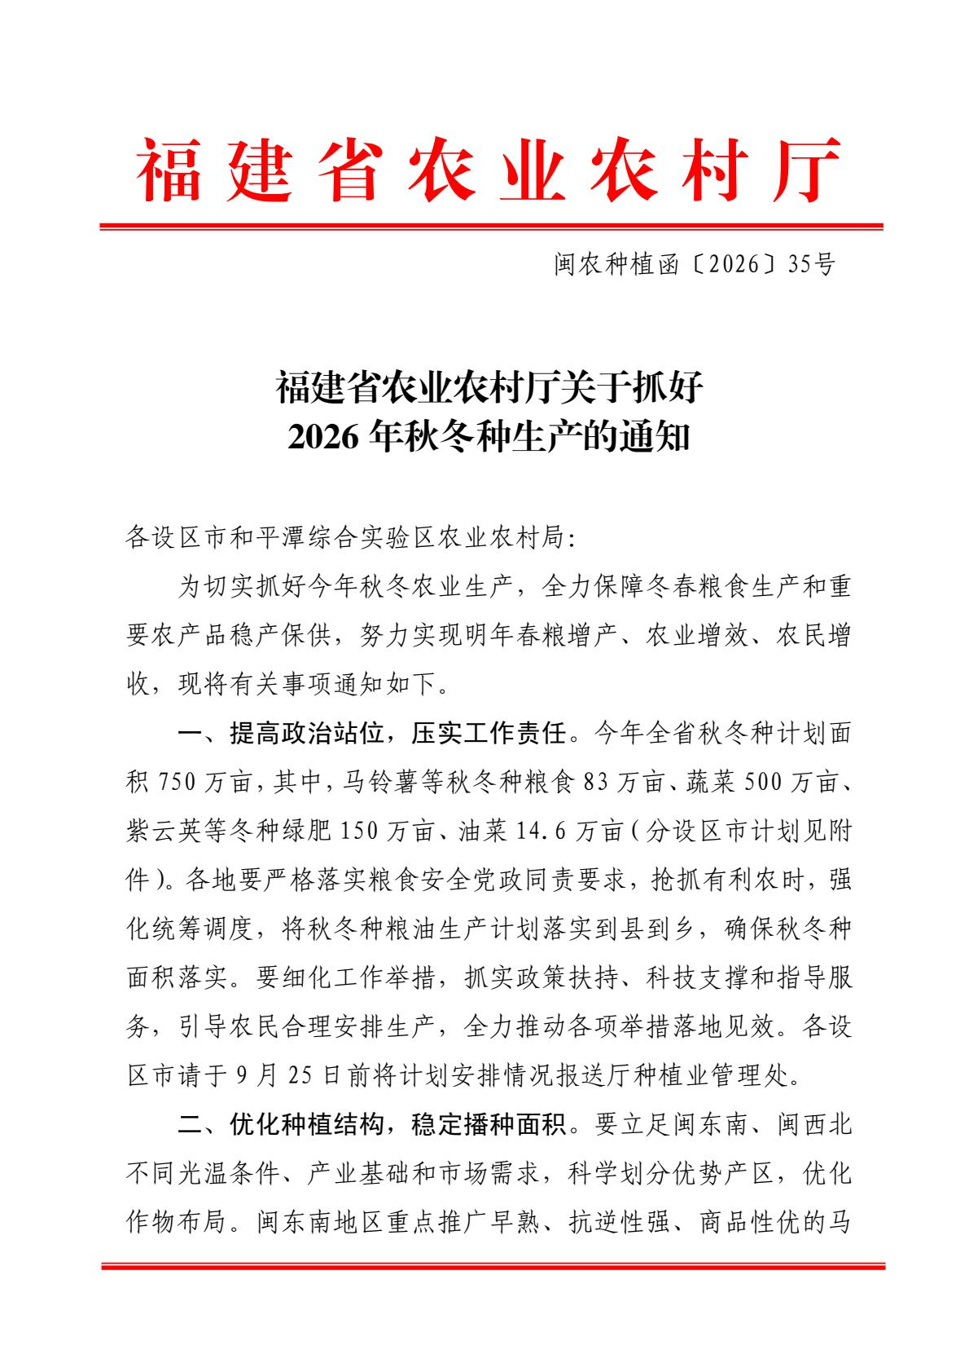
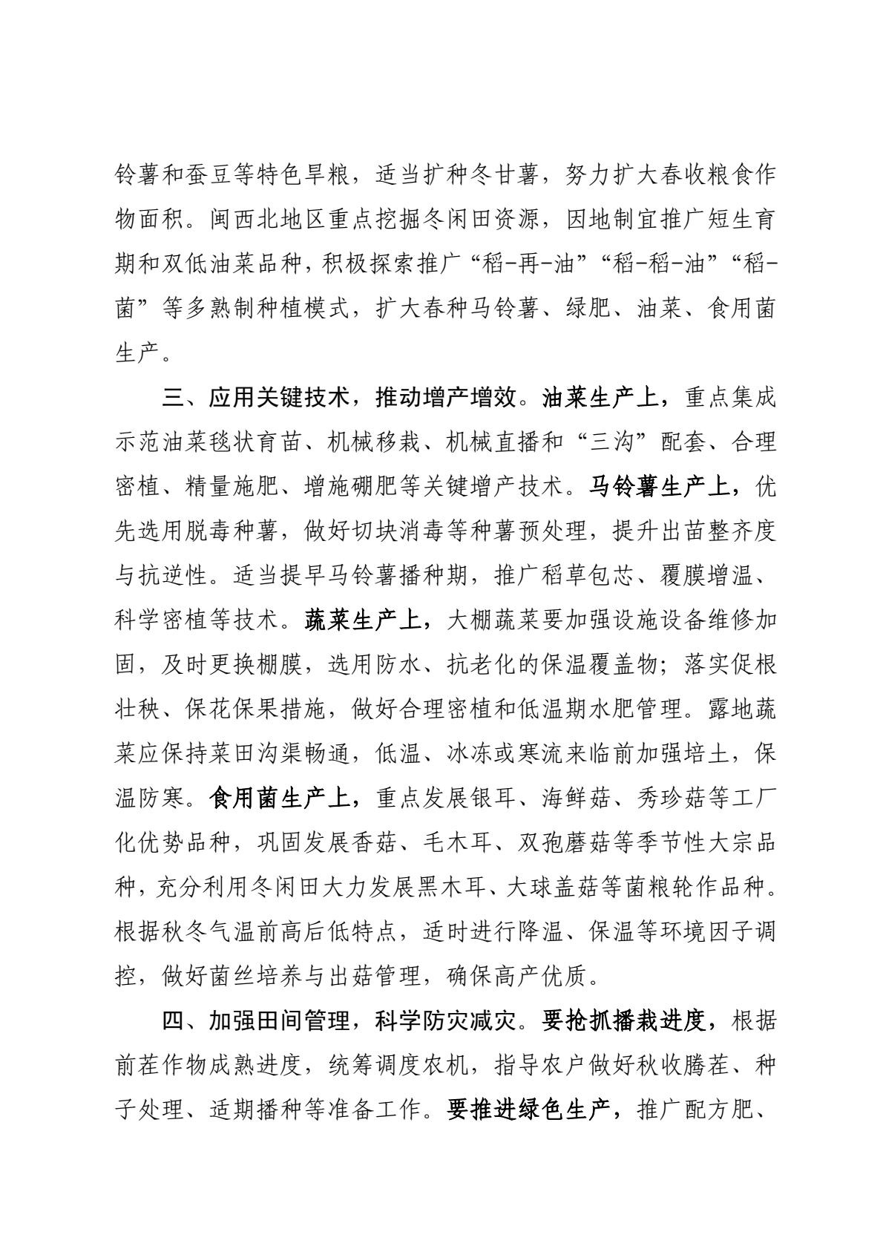
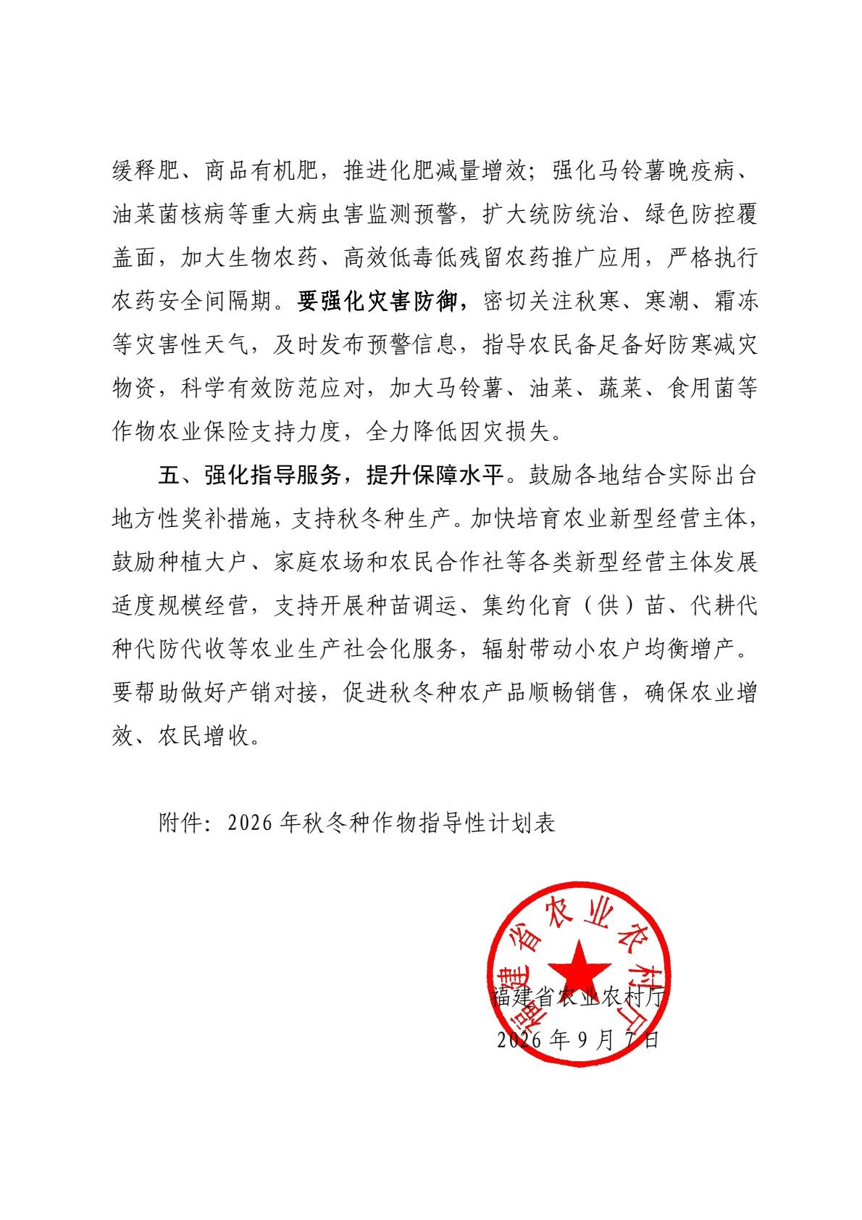
附件3

xx村（社区）2026年秋冬种农作物指导性计划分解表
单位：亩
农户姓名 | 总面积 | 其中
（企业名称） | 总面积 | 秋冬种粮食 | 蔬菜 | 冬种绿肥 | 油菜 | 其他作物
合计

